1.4.1進行節能教育宣導與教學

活動照片集錦
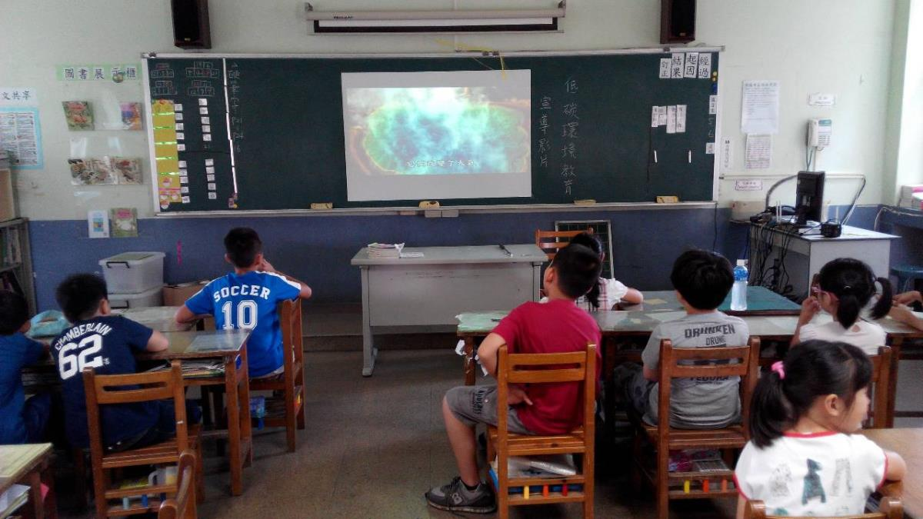 | 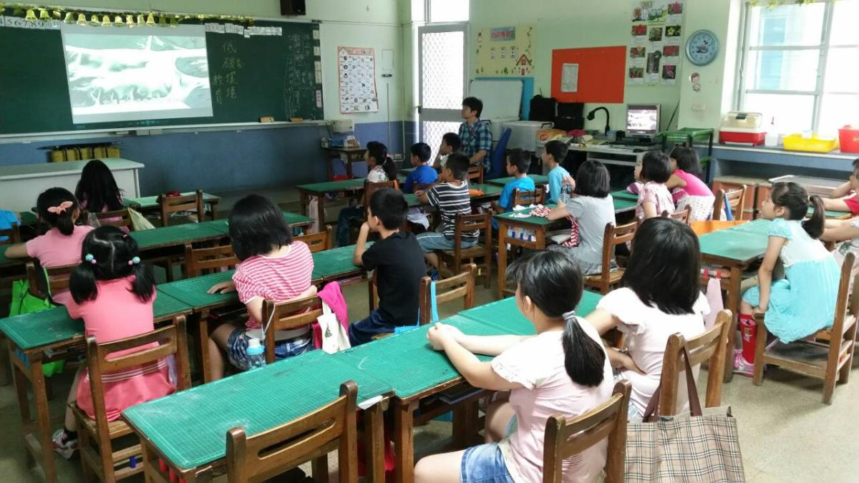
透過課程計畫，各班確實進行低碳環境教育課程,進行環保節能教育-四乙 | 透過課程計畫，各班確實進行低碳環境教育課程,進行環保節能教育-五乙
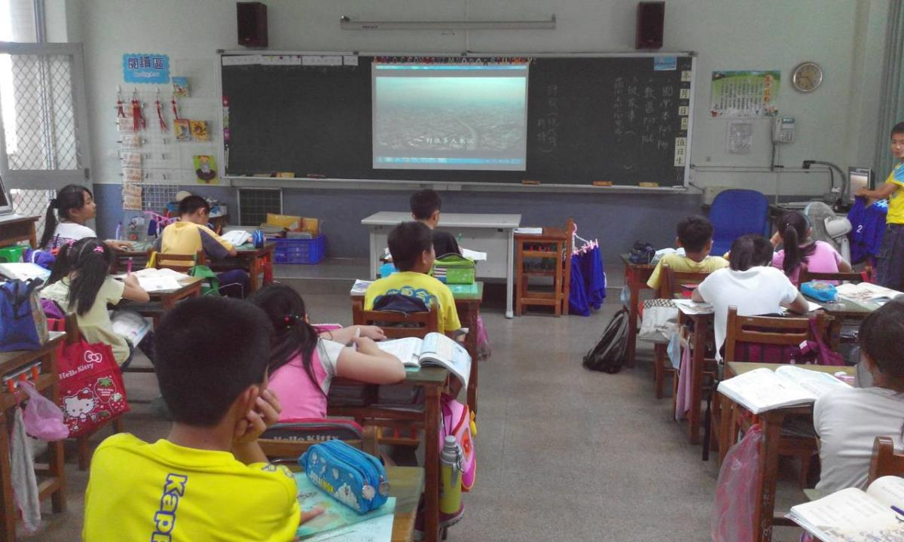 | 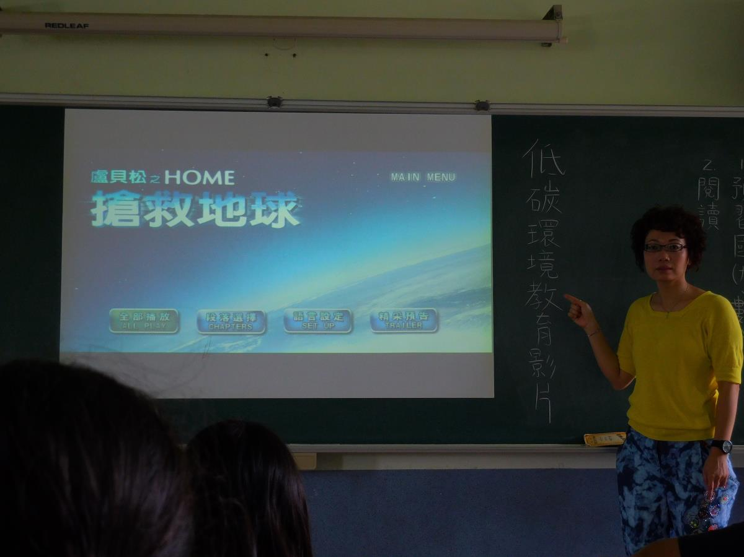
透過課程計畫，各班確實進行低碳環境教育課程,進行環保節能教育-五甲 | 透過課程計畫，各班確實進行低碳環境教育課程,進行環保節能教育-六甲

